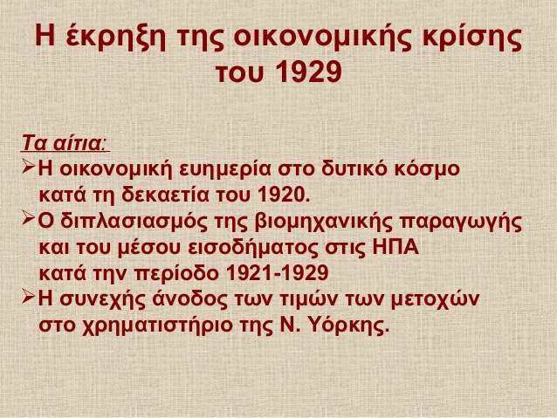



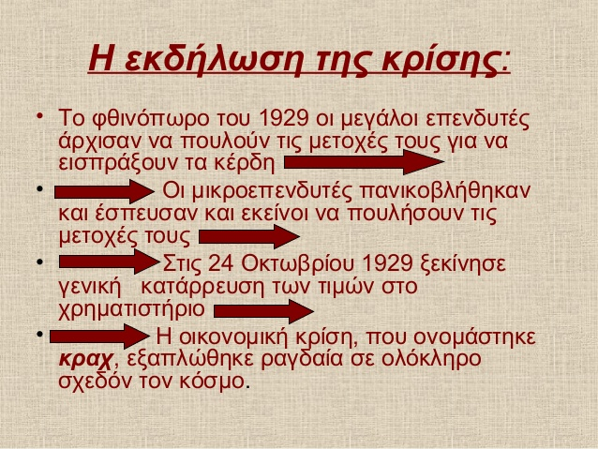



**ΑΠΟΤΕΛΕΣΜΑΤΑ ΣΤΗΝ ΑΜΕΡΙΚΗ**

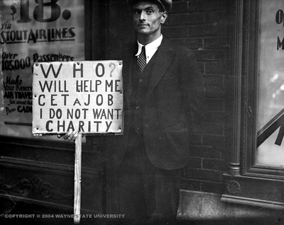









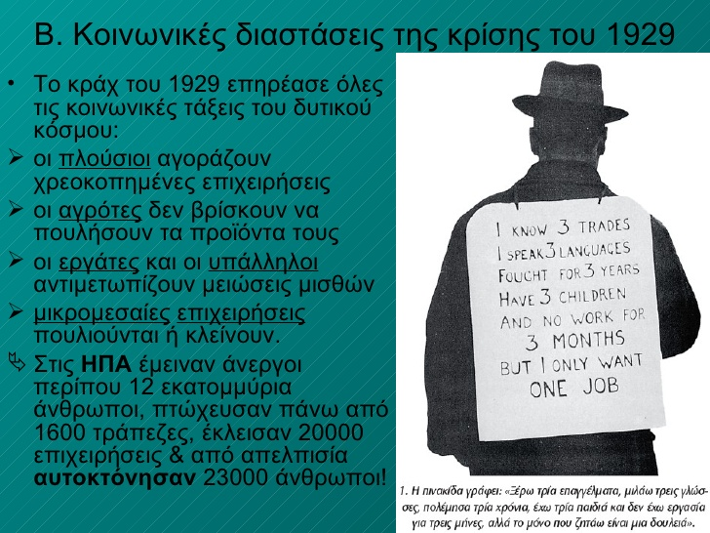

Πηγή: slideshare

**ΑΠΟΤΕΛΕΣΜΑΤΑ ΣΤΗΝ ΕΥΡΩΠΗ**

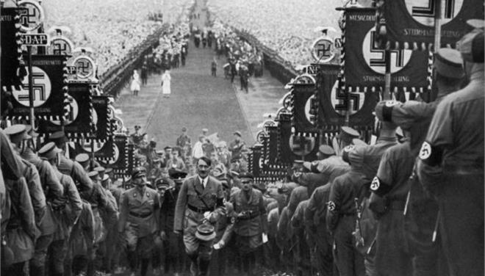

Η κύρια θέση του "Αγώνα" ήταν απλή: ο άνθρωπος είναι ένα πoλεμοχαρές ζώον. Κατά συνέπεια το έθνος, που είναι μια κοινότητα πολεμιστών, είναι μια πολεμική μονάδα. Κάθε ζωντανός οργανισμός που δεν μάχεται για την ύπαρξή του είναι καταδικασμένος σε αφανισμό. Μια χώρα ή μια φυλή που δεν μάχεται είναι το ίδιο καταδικασμένη. Η πολεμική ικανότητα μιας φυλής εξαρτάται από την καθαρότητα του αίματός της. (Ουΐνστον Τσώρτσιλ, "Η άνοδος του Αδόλφου Χίτλερ")

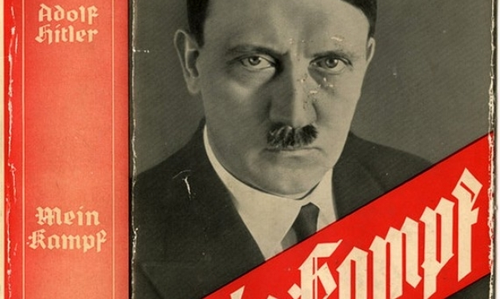

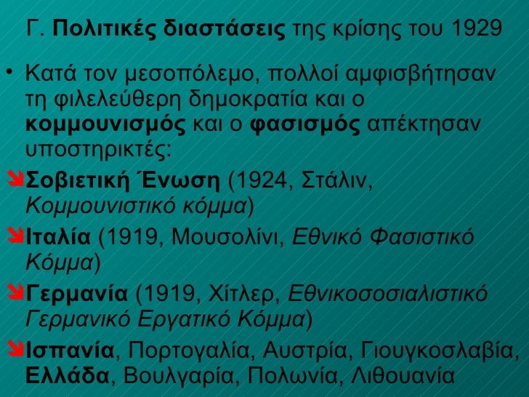

slideshare

